黑龙江省哈尔滨市香坊区2014年中考二模物理试题及答案

16．关于声现象，下列说法正确的是( )
A。高速公路两边隔音板可以减弱噪声传播 B．声波不能传递能量
C．“震耳欲聋”说明声音的音调高 D．只要物体振动，我们就一定能听到声音
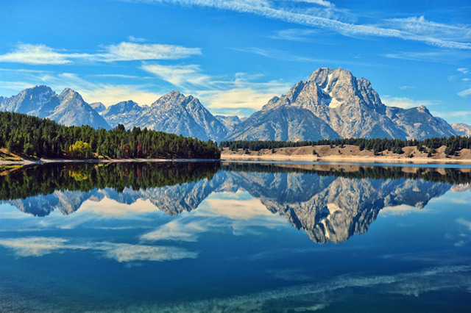
17.关于右图水中的“倒影”，下列说法中不正确的是( )
A．它和平面镜成像原理相同
B.景物在水中的“倒影”是虚像，且大小与实际物体大小相等
C．它和实际物体亮度一样
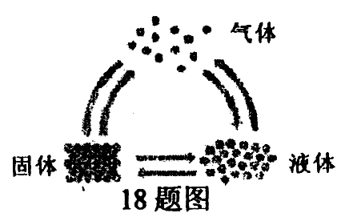
D．水中的像与物体对应点到水面的距离相等
18. 分析右图，下列说法错误的是( )
A．在常温常压下，物质存在着三种状态
B．物质的三态之间都可以直接发生物态变化
C．一般地，同种物质固态分子之间的距离最小， 。
D.由于固体分子之间距离最小，所以固体的内能最大
19.在物理学的研究过程中，很多物理概念都是通过比值法建立起来的。下列物理量不是用这种方法建立起来的是( )
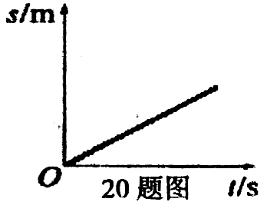
A.热值 B．压强 C.功 D.比热容
20．小汽车在平直的公路上行驶，如图是小汽车行驶的路程与时间的关系图像，则下列说法中不正确的是( )
A．该小汽车在匀速行驶
B．该小汽车的牵引力等于阻力
C．该小汽车对路面的压力与其重力是一对平衡力
D．该小汽车设计成流线型可以导致快速行驶时，车与地面的摩擦力减小
21.“保护环境、控制和减少大气污染”成为社会公众日益关心和谈论的话题，下列措施中，你认为不科学的是( )
A．居民家取暖炉的烟囱加高，以减少空气污染
B．冬季采取集中供热，去掉一家一户的取暖炉，以提高燃料的利用率
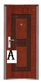
C.改进燃炉设备，加装消烟除尘装置，以减少烟尘的排放量
D.在城市普及煤气和天然气的使用，在农村使用沼气，改善空气质量
22.如图，门的把手一般都安装在离门轴远的一端A处，其中的科学道理是( )
A．根据杠杆的知识，推开门时比较省距离 B．根据杠杆的知识，推开门时比较省力
C．根据功的原理，推开门时手对门做功较慢 D．根据功的原理，推开门时手对门做功较少
23.关丁．磁场，下列说法中正确的是(
A．将小磁针放在地球周围某一空间，若小磁针静止时偏离南北方向，说明这个空间存在磁场
B．磁极间的相互作用不都足通过磁场来发生的
C．磁感线是磁场中真实存在的一些曲线
D．磁体的磁感线从磁体的N极出来，回到磁体的S极
24．我们生活在大气“海洋”的底层，承受着大气对我们的压强——大气压．下列有关大气压强叙述中正确的是( )
A．马德堡半球实验测出了大气压值
B.大气压的数值为1.0l×105Pa
C．大气压的大小与大气的密度有关，离地面越高的地方，大气压也越大
D．大气压的地区差异引起空气的流动，形成了风
25.用下列简单机械，使重量同为G的物体都处于静止状态，不计摩擦、机械自重及绳的重量，其中用力最小的是( )
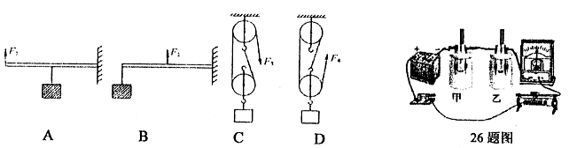
26.下列关于如图所示实验的说法中错误的是( )
A.该实验研究的是电流的热效应
B．实验中采用了控制变量法
C-观察实验现象可知：在其他条件相同时，电阻越大，产生的热量越少
D.实验中观察到温度计示数升高的越高，电流通过导体时产生热量越多
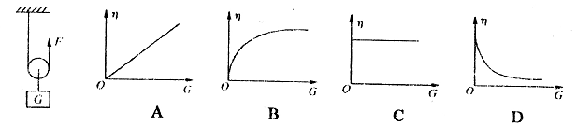
27.如图，用手沿竖直方向匀速拉一个动滑轮，使挂在下面重为G的物体缓缓上升。不计摩擦和绳重，改变物体的重力G，则动滑轮的机械效率n与物体重力G的关系可能符合下列图中的( )

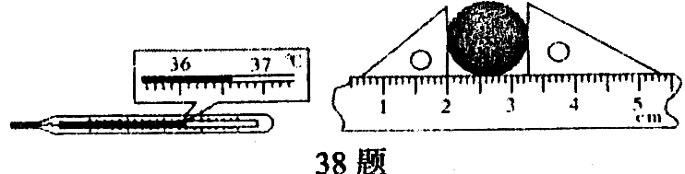
38，（2分）如图，体温计的示数是 ℃，纽扣的直径是 cm
39. （2分）人的密度跟水的密度差不多，一个中学生的质量__Kg，其体积约为 （p水=1×10³kg／m³）
40.（2分）某人在水平地面上，用100N水平推力以0.5 m/s的速度匀速推动重500N的物体，使它沿水.平方向移动lOm，该过程中工人所做的功是____J，水平推力的功率是 W。
41．（2分）“带发条的大象”这种玩具里面有能旋紧的发条，由于发条旋紧使它具有了 能，把拧紧的发条释放后，玩具就能运动起来。此时，它把这种能量转化为了 。
42．（2分）图中甲、乙、丙都是镍铬合金丝，甲、乙长度相同，乙、丙粗细相同a想利用此电蹄探究“导体电阻的大小与其横截面积的关系”，实验中是根据 来判断接入M、N两点间电阻的大小，应该选用的电阻丝是____
43.（2分）如图，利用轻质滑轮组匀速拉动水平地面上重为300 N的物体，拉力F的大小为30 N"若物体和地面之间的摩擦力大小为45N，则A处的拉力大小 ，滑轮组的机械效率 。
44.（2分）一只“220V 40W”的灯泡正常工作时，电流是 A，每小时消耗的电能为 kWh。
45.（2分）小东骑自行车下一长坡时，感觉车速过快，于是捏紧刹车，降低车速，以安全速
度匀速行至坡底下车检查，发现刹车片发烫。在此过程中，捏紧刹车是利用 来减小速度：刹车片发烫，是用 的方法改变了内能。
46．（2分）如图甲所示，电源电压保持不变，小灯泡的额定电压为12V，闭合开关S后，当
滑片P从最右端滑到最左端的过程中，小灯泡的I-U图像如图乙所示，则小灯泡的额定
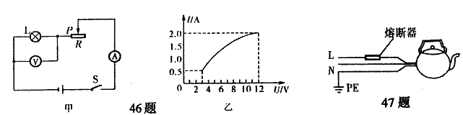
功率为 W，滑动变阻器的最大阻值为 Ω

47.（2分）如图，是某同学家中电水壶正常工作时电水壶的接线图。“L”和“N”两根导线之间的电压为____V，若用验电笔去接触“L”和“N”两根导线，其中，能使验电
笔内的辉光管发红色辉光的导线是____（填“L”或“N”）。
48．（2分）在图中杠杆B点挂一重物G，要使此时杠杆在图中位置平衡。请画出此时施加
在杠杆A点处最小的力FI和杠杆受到阻力F2的示意图。
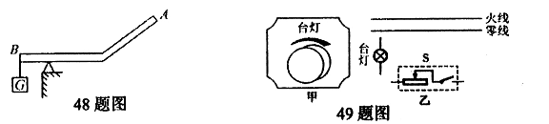

49．（2分）甲图是小东家床头柜上的旋钮开关S，乙图中开关S单独控制台灯的通断和亮度请在乙图中连接符合安全用电要求的电路图。
50.（6分）在探究“凸透镜成像规律”实验时，小东分别作了如下的探究：
(1)实验一：“凸透镜对光的作用”，他选择了两个口径相同焦距不同的凸透镜进行实
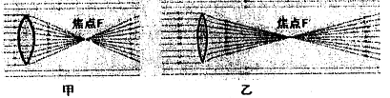
验。由实验现象画出如图所示的光路，根据光路图你能得到哪些结论？

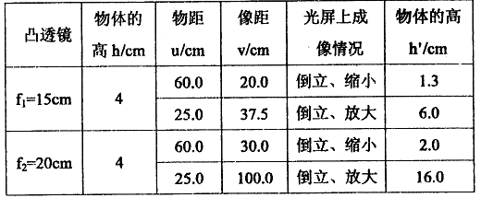
(2)实验二：“凸透镜成像实验”
他选择了两个焦距不同凸透镜进行实验，并把收集的证据填入下表中．根据表中的信息，
你认为凸透镜成像情况与哪些因素有关？请写出相应的结论。

(3)在得出正确实验结论后，小东对同一景物进行拍照，身边有不同焦距的照相机，分别拍摄
出照片A和B，请你指出在拍摄了照片A后，他可以用哪些方法再拍摄出清晰的照片B?
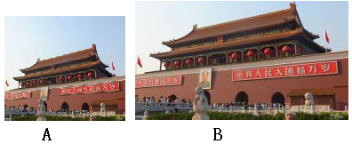

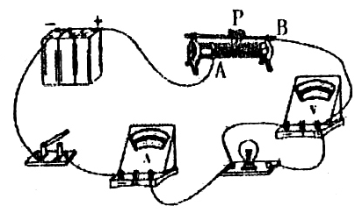
51．（5分）小东在探究“小灯泡发光时的亮度与其电功率的关系”实验中，所用电源的电压
是8V，小灯泡的额定电压是5v，小灯泡两端允许加的最大电
压为小灯泡额定电压的1.2倍（小灯泡电阻大于8 Q）。
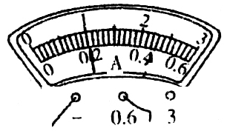
(1)正确连接电路后，闭合开关前，应将变阻器的滑片滑到______。闭合开关时，发现两表示数都较小，此时将变阻器的滑片向阻值最小端缓慢滑动，同时观察两表示数，那么观察电流表示数的目的是____一____
(2)当小灯泡两端加到最大电压时，电流表的示数如图所示，那么，你选择的滑动变阻器的最小阻值不得小于多少？

(3)请画出实验记录表格并填入能够收集的相应信息。

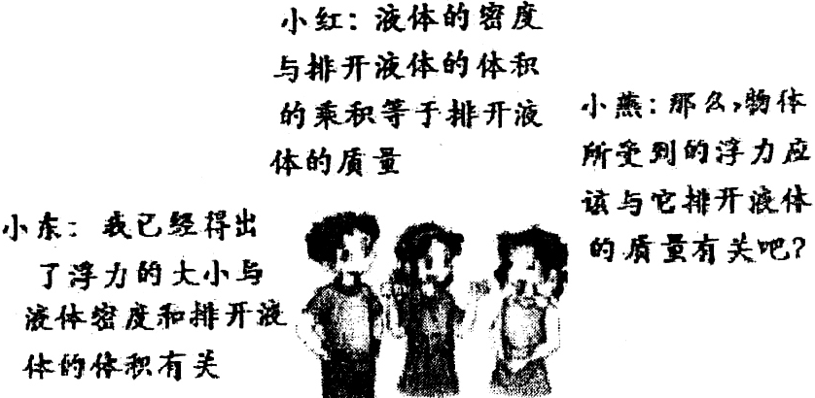
52.（5分）物理兴趣小组的同学探究了“影响浮力大小的因素”，下面是他们探究后互相交流的情景。
(1)为了验证小燕的想法是否正确，他们在实验室，选取了弹
簧测力计、细线、三块大小不同的石块、溢水杯、水、小桶这些器材，进行了实验探究，测出的数据如下表所示请你利用测量数据进行验证，并写出得出结论的具体过程。（测量数据用表格中的物理量表示）
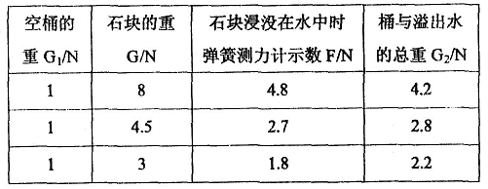

(2)围绕研究的问题t他们仔细分析处理数据的过程，有了…个新的发现，请你写出他们的新发现。

(3)对于“新发现”，小东认为：它只是对在液体中下沉的物体成立，而在液体中漂浮
盼物体“新发现”是否成立昵？还需要验证。请你利用上面的器材，把石块换成木块进行探
究，用画简图的方法描述他们的实验过程。

53．（6分）两档电热加湿器工作原理：加湿器水箱中部分水通过进水阀门进入电热槽中加热
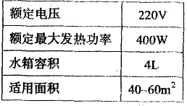
至沸腾，产生的水蒸气通过蒸汽扩散装置喷入空气中，从而提高空气湿度．右表是小东查找的电热加湿器部分参数。

(1)若加热前水温为20'C，电热糟内气压为标准大气压，从加热到沸腾最短时间为3分钟，则电热槽中水的质量是多少千克？[不计热损失，C水--4.2×103J、kg．℃），结果保留两位小数

(2)思考后，小东利用两个阻值相等的发热电阻R1和两个开关S，设计出一种满足要求的电路图。请你帮助他计算出加湿器处于低温档状态时的发热功率。
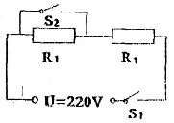

(3)请你也利用两个阻值相等的发热电阻R2和两个开关S，设汁出另一种满足要求的电路网，画在右侧的方框内，计算出你所用电阻的规格。
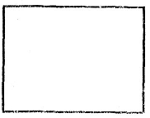

香坊区初中毕业学年调研测试(二)
物理试题参考答案
一、选择题（每题2分 共计24分）
题号 | 16 | 17 | 18 | 19 | 20 | 21 | 22 | 23 | 24 | 25 | 26 | 27
答案 | A | C | D | C | C | A | B | A | D | D | C | B
三、非选择题（38---53题 共计46分）
38．（2分）36.6 1.24---1.27 （每空1分，合理即可得分）
39．（2分）40—75 0.04---0.075 （每空1分，合理即可得分）
40．（2分）1000 50
41. （2分）弹性势 动能
42．（2分）电流表示数大小或电流的大小 甲、乙
43．（2分）45N、75%
44．（2分） 0.18 0.04
45. （2分）增大压力的方法增大闸皮与钢圈之间的摩擦； 做功
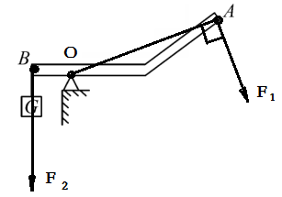
46. （2分）24 18
47．（2分）220 L
48. （2分）线段的长短不合理、作用点、方向（垂直符号）、支点错一处扣0.5分，不得负分。
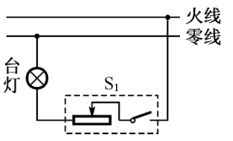
49.（2分）

50.（ 6分）
（1）（2分）在光从空气射入凸透镜时，凸透镜对光路有会聚作用（1分）；
焦距越短（越长）会聚能力越强（越弱）（1分 或凸透镜越厚（薄），会聚能力越强(弱)；
（2）（2分）
①在成实像时，凸透镜焦距一定，物距减小，像距增大0.5分，像变大0.5分
《或U＞2f时，成倒立、缩小的实像（0.5分）；2f＞u＞f时，成倒立、放大的实像；（0.5分）》
②物距相同时，焦距越大，凸透镜成像越大（0.5分），像距越远（0.5分）
（3）方法一：用同一个照相机，镜头焦距不变，照相机靠近景物，同时镜头向前伸，增大镜头和胶片的距离直到得到清晰地像（1分）；
或：方法二：换用焦距长的照相机，保持物距不变，同时调节镜头和胶片之间的距离直到得到清晰地像（1分）；

51．（5分）
(l)B（或：最右端） 选择合适的量程减小读数时的误差（每空1分 共2分 ）
(2) 不小于10Ω （1分）
(3) （表格1分 数据1分 共2分）
实验次数 | 电压/V | 电流/A | 电功率/W | 灯泡的亮度
1 | 6 | 0.2 | 1.2
2
3

52．（5分）（1）
第一组：F_{浮}=G-F=8N-4.8 N=3.2N
G_{排}= G₁- G₂=4.2N-1N=3.2 N m_{排}=

第二组：F_{浮}=G-F=4.5N-2.7 N=1.8N
G_{排}= G₁- G₂=2.8N-1 N=1.8N m_{排}=

第三组：F_{浮}=G-F=3N-1.8N=1.2N
G_{排}= G₁- G₂=2.2N-1N=1.2N m_{排}= （1分）

比较F_{浮}和m_{排}的大小，得出的结论是：
浸在液体中（水中）的物体所受浮力的大小与物体排开液体的质量有关，物体排开液体的质量越大，所受浮力越大。（1分 答出正比关系也可得分）

（2）新发现是：
浸在液体（水）中的物体所受浮力的大小等于它排开的液体所受的重力。
（1分或：F_{浮}=G_{排}）
（3）如图（前两步0.5分， 第三步、第四步、第五步每步0.5分，共计2分）

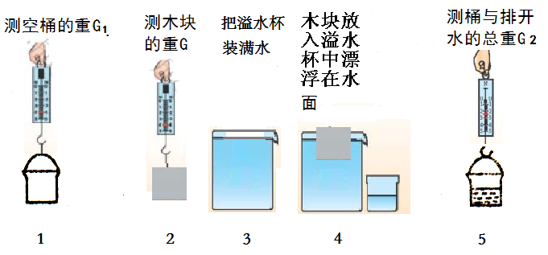

53题（6分）各步要求：有公式、代数和结果。
- 不计热损失,有: W=Q_{吸}, （0.5分）
P₁ t = cm(t₂-t₁) （0.5分）
即400W×3×60s=4.2×10³J/(kg·℃)×m×(100℃-20℃) （0.5分）
m=0.21kg （0.5分）
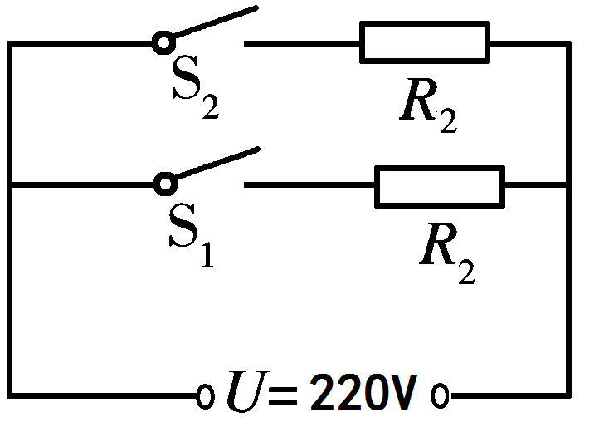
(2) R₁=121Ω （1分） P_{低}=200W （1分）
（3）图（并联0.5分 电源符号0.5分 共1分 ）
220V 242Ω（或220V 200W ，各0.5分 共1分）

以上答案仅供参考，建议各位老师认真作答，有不同的合理答案可参照给分！

